Verslag jeugdmeeting 14/5 Edegem

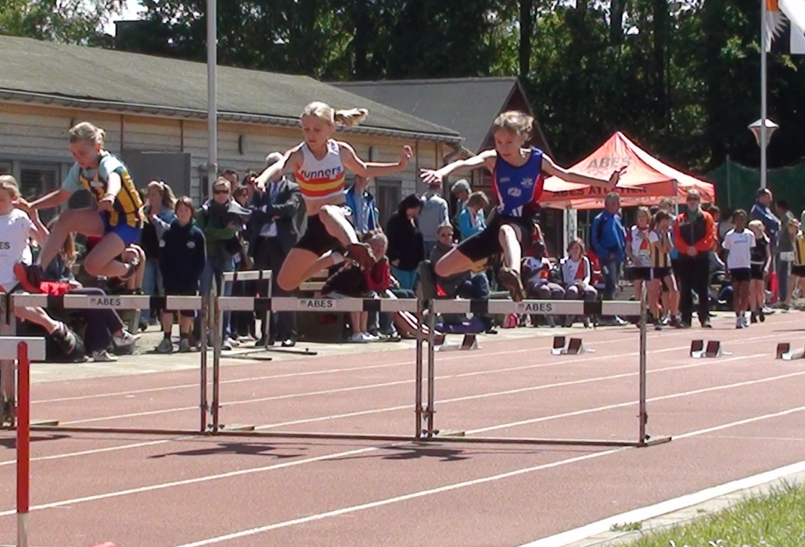
Met Edegem stond onze tweede meeting van de zomer op het programma. Na Duffel waren de verwachtingen hoog gespannen. Zouden er weer 30 atleetjes aan de start komen? Met 27 kwamen we aardig in de buurt! Heel veel knappe prestaties dus die we moeten opsommen!
De pupillen en miniemen mochten de meeting openen met horden: 3 dappere spartaantjes waagden zich aan deze moeilijke discipline: Jana Spiessens verdeedigde met succes de Spartaanse eer bij de pupillen meisjes: 14.48sec. bij de jongens kwam Jonas Buelens aan de start: 15.41sec. Op de 80m Horden bij de miniemen jongens Thomas Buelens: hij haalde de finish na 19.26sec. Veelbelovende prestaties voor de toekomst.

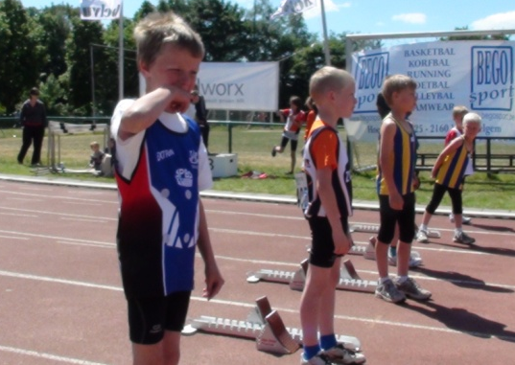
Daarna volgende de reeksen van de 60m: met heel veel atleetjes: uiteraard ook enkele spartaantjes. De benjamin meisjes kwamen met 4 aan de start. Emilia Van Laere haalde een zeer knappe 4de plaats in de totaalstand met een tijd van 10.26sec. Ook de andere meisjes zetten zeer knappe tijden neer: Laura Van Den Brande: 10.84sec, Rande Vleminckx 11.08sec en Anne-Laure Rubbens: 11.47sec.
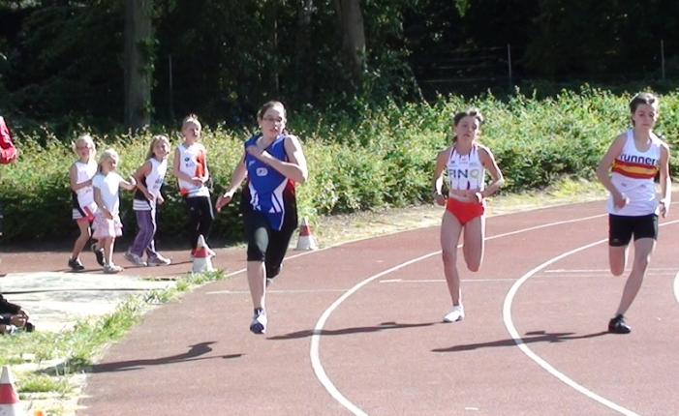
Bij de benjamin jongens zette Gerben Dehertogh met 9.86sec een zeer scherpe tijd neer en haalde daarmee ook een zeer knappe 5de plaats. Ook Pieter-Jan Rubbens kwam in de buurt van het podium met 10.05sec. Remco Hofmans liep in dezelfde reeks als Gerben en trachte hem bij te houden met een knappe 10.30sec al gevolg. Eerstejaars benjamin Wout Degrande liet ook weer zijn klasse zien met een tijd van 11.10sec. Tot slot kwam ook Matthias Buelens aan de start (hij moest jammer genoeg in de laatste reeks starten omdat zijn kaartje verloren was gegaan) hij liet het niet aan zijn hart komen en liep een stevige 11.23sec.

Nu was het aan de pupillen om deze mooie prestaties verder te zetten, en dat deden ze zeker! Branko Spiessens en Wiebe Van De Voorde mochten samen strijden voor de eerste plaats in hun reeks. Het verschil was zeer klein maar toch haalde Branko het met 10.02sec net voor Wiebe in 10.09sec. Ook Jonas Buelens en Siemen Masure kwamen samen aan de start. Jonas klokte een zeer snelle 10.03 en Siemen kwam net iets later over de meet in 10.33. Bij de meisjes Jana Spiessens in 10.23sec en Lies De Boeck in 10.73sec en Laura Peeters in 10.48sec.

De miniemen mochten hun kunnen eens tonen op een 150m: Lander Huygens en Brent Suykens schreven snelle tijden op hun kaartje en mochten in de eerste snelle reeks starten. Niet zonder succes: Lander liep 21.13sec, goed voor de 5de tijd, voor Brent ging het allemaal toch een beetje te snel maar hij zette in deze snelle reeks toch ook een knappe 22.93sec neer. In de volgende reeksen nog enkele snelle spartanen: Hannes Huyck liep 21.23sec ook nog goed voor een zeer knappe 7de plaats. Tot slot liepen Arne Dehertogh naar 21.98sec en Thomas Buelens 24.94sec.
Twee meisjes kwamen aan de start: Danaë De Cock liep 22.49sec en Olivia Van Fraeyenhoven kwam voor het eerst aan de start van een meeting en klokte onmiddellijk een mooie 23.12sec.
Uiteraard waren er ook verschillende werp en springproeven: hier haalden we enkele medailles en uiteraard ook een voor een mooie prestaties.
Verspringen: Laura Van Den Brande sprong 2.84m ver, goed voor een 18de plaats! Niet veel daarachter kwamen onze andere meisjes: 2.71m voor Emila, Rande sprong 2.68m en Anne-Laure kwam 2.18m ver. Bij de jongens pakte Gerben Dehertogh dan toch een medaille: hij werd derde met 3.43m en verwees daarmee Remco naar de ondankbare 4de plaats met toch ook een zeer mooie 3.34m. Iets verder in de rangschikking streden 3 spartaantjes om de 3 meter te overschrijden. Niemand lukte hier vandaag in meer met 2.99m kwam Pieter-Jan wel heel dicht. Ook Wout 2.96m en Mathias 2.93m zullen zeker de volgende meeting wel 3meter springen! Ze bleven met deze prestaties wel allemaal zeer knap in de top 20, op maarliefst 53 dappere springertjes!!!

Ook de miniemen jongens mochten de spikes aanbinden voor het verspringen: en daar trokken we toch enkele ogen open: Hannes opende al zeer knap met een sprong voorbij 4.50m maar bij zijn laatste poging lande hij zeer ver! Met 4.81m sprong hij niet enkel een dik persoonlijk record hij pakte hier ook de 2de plaats mee. De winnaar in deze competitie sprong 3 maal meer dan 4.90m, bij de laatste poging gunden de scheidsrechters hem de 5m net niet maar de atleet (Simon Verherstraeten van LYRA) liet niet aan zijn hart komen en won met een zeer sterke 4.99m! Onze sparta mannen sprongen trouwens allemaal zeer ver: Lander sprong nooit verder dan 4.23 en eindigde op de 9de plaats. Ook Brent pakte een persoonlijk record met 3.85m, Arne had een beetje pech met de aanloop die niet uitkwam en eindigde op 3.66m, we zijn er zeker van dat dit veel verder kan als de aanloop terug in orde is. Tot slot kwam ook Thomas enkele sprongen wagen, ondanks dat dit niet zijn beste discipline is landde hij 3.58m ver.

Voor de pupillen was er hoogspringen: Zowel Laura en Lies sprongen hier 1.05m en waren best fier op deze prestatie!
De benjamins en pupillen jongens mochten ook de kogel in de hand nemen en hier wierp Gerben zich opnieuw naar het podium: met exact 8.00m werd hij weer derde! Voor Mathias is dit normaal zijn beste nummer maar door een ongelukje op training en pijn aan het hand als gevolg kon hij de kogel niet verder krijgen dan 7.64m, dit was toch ook nog goed voor een 5de plaats en nog 2 plaatsjes verder wierp Pieter-Jan de kogel 6.64m ver. Ook Wout deed mee aan het kogelstoten en wierp 5.25m ver, zeer knap voor een eerste deelname, hij was trouwens eerste van zijn leeftijd met deze prestatie!

Bij de meisjes waren er 2 die nog nooit een kogel van dichtbij gezien hadden. Enkel Anne-Laura had al ervaring in het kogelstoten, zij kon 5.54m ver stoten. Emilia die ook een jaartje ouder is dan Anne-Laura kon net iets verder in haar allereerste wedstrijd en werd 8ste met 5.60. Laura die vrijdag op training voor het eerst kogel oefende stootte haar kogel 5.38m ver, ook nog goed voor de 13de plaats tot slot werd Rande 17de met 4.97m.
Bij de pupillen kwamen enkel Jonas en Wiebe aan de start maar met succes: Jonas haalde zijn allereerste medaille van het seizoen en was hier dolgelukkig mee: zijn kogel landde 7.53m ver, Wiebe werd zeer knap 7de in zijn allereerste kogelwedstrijd hij stoote 6.79m ver.

De pupillen meisjes en miniemen meisjes en jongens mochten hun kunsten nog tonen in het discuswerpen. Brent gooide bij de miniemen 20.15m goed voor de 7de plaats. Michel Masure kwam hier voor het eerst deze wedstrijd aan de start en gooide 15.64m, Thomas kwam tot 14.72m en Arne wierp 12.79m.
Danaë kwam als enige miniem van sparta tot 15.99m, goed voor de 11de plaats op 30 werpsters. Tot slot wierpen Laura en Lies ook alle kracht uit hun lichaam en landde de discus 15.33m voor Laura en werd hiermee 6de, Voor Lies ging het 9.61m ver.

Klassiek werd de meeting afgesloten met de reeksen van 600 en 1000m. Op de rare piste van 350m gaf dit voor vele atleten toch een raar gevoel, maar de prestaties weren er daarom zeker niet minder op!
De benjamin meisjes startten in 3 reeksen. In de snelste reeks geen meisjes van onze club maar in de 2de en 3de reeks mocht Rande, Laura, Emilia en Anne-Laura strijden voor mooie ereplaatsen. En of ze dit deeden: Rande deelde de koers goed in om uit te pakken met een verschroeiende eindspurt, ze won haar reeks net voor Laura die ook nog alles uit de kast haalde om Rande toch nog terug in te halen. Ze liepen tijden van 2min22 en 2min23.
In de 3de reeks had ook Emila goed naar de tips van de trainers geluisterd en zij spurtte naar een zeer knappe 2min18 hier was ze in de totaalstand zeer knap 9de mee (in de eerste reeks had ze misschien zelfs nog beter gekund, dit beloofd dus zeker voor de volgende wedstrijden). Maar in haar reeks werd ze dus ook zeer knap 1ste! Anne-Laure liep iets later over de finish in 2min40.

Bij de jongens was het wachten of Remco zijn koers goed zou indelen, een medaille was op voorhand al vrij zeker, maar je moet het natuurlijk altijd nog lopen. De jongen uit Nederland kon hij net niet bijhouden maar hij werd wel zeer knap 2de in 2.02.88min. Wout liep in dezelfde reeks zeer snel naar 2min17 en was duidelijk heel moegestreden na een lange dag.
Pieter-Jan startte in de 2de reeks en werd daarin 4de in 2min21.

De pupillen en miniemen moesten bijna 3 volledige ronden afleggen op deze 350m piste voor hun 1000m. Leonie liet zich niet van de wij brengen en ging er van bij de start vandoor en kwam met grote voorsprong over de meet in 3min21. uiteraard pakte ze hiermee goud. Voor de andere podiumplaatsen werd mooi gestreden. De tweede plaats was niet meer haalbaar maar voor de 3de plaats mochten Jana Van lent en Maaike Vermeiren strijden. Jana haalde het in 3min37 en Maaike werd dus zeer knap 4de in 3min40. Jana Spiessens werd in dezelfde reeks nog 13de in 3min56. Lies kwam in de tweede reeks aan de start en liep naar een 6de plaats in 4min07.
Branko liep bij de pupillen jongens nog naar 3min56 en een 6de plaats, de 8ste plaats in totaal. Siemen kwam na 4min26 over de streep.

Tot slot kwamen de miniemen nog aan bod: hier slechts 3 spartaanse deelnemers. Olivia liep voor het eerst een 1000m en deelde goed in om in 4min10 over de meet te komen, zij heeft zeker nog veel mogelijkheden!
Michel testte voor het eerst dit jaar op de 1000m en kwam uit op 3min28 na een voorzichtige start. Ook hij zal zeker nog sneller gaan in de volgende wedstrijden. Ook Hannes kwam hier nog aan de start en liep 3min48 over de 1000m.

Proficiat aan iedereen en tot in Merksem op 5 juni!

